# SMT工廠聯網

在機器取代人力的時間點裡，許多大廠逐漸朝向工業4.0發展。而在產線運轉過程中，若有一套管理介面可以了解現場狀況、效率甚至是問題紀錄，那麼對於工廠產值將大大提高。

## 公司員工登入頁面

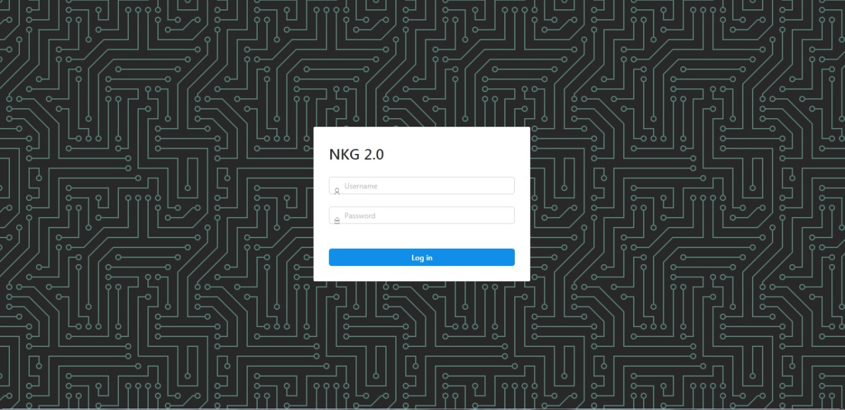

圖 1 使用者登入頁面

## 選擇公司在全球廠區

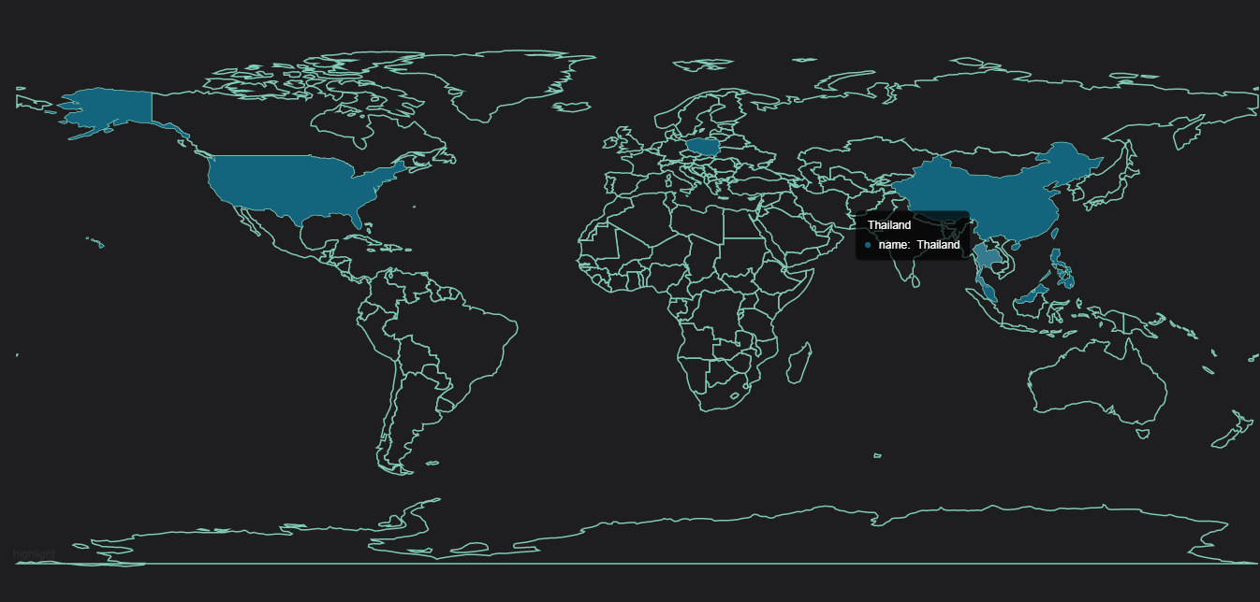

圖 2 公司於全球各地工廠分布圖

圖2 藍色區塊為公司在全球有設立工廠的國家分布圖，如圖滑鼠移到泰國時會顯示文字訊息，提示使用者公司在此國家設立的工廠名稱，並且可點擊進去觀看詳細資訊。(本說明案例以泰國為例)

## 選擇國家中的廠區

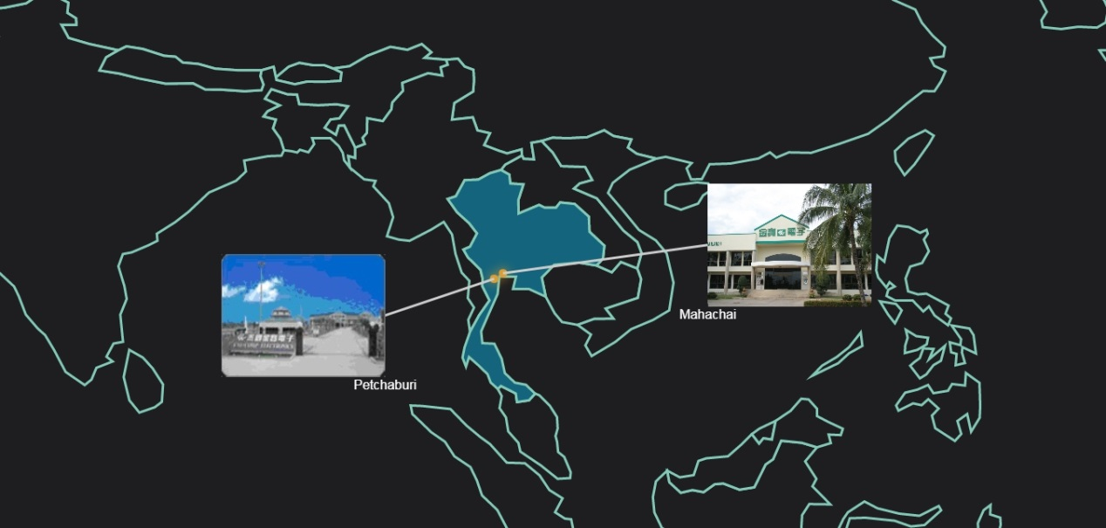

圖 3 公司泰國設立工廠選擇

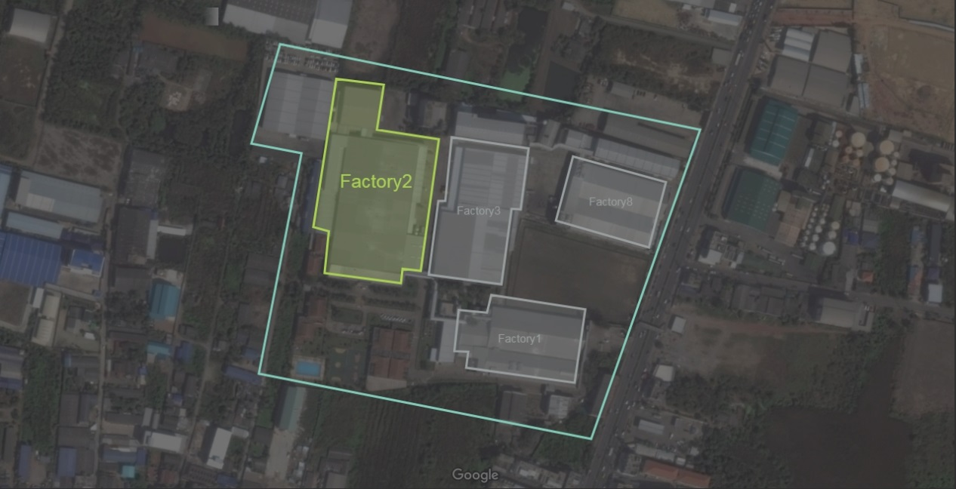

圖 4 廠區選擇

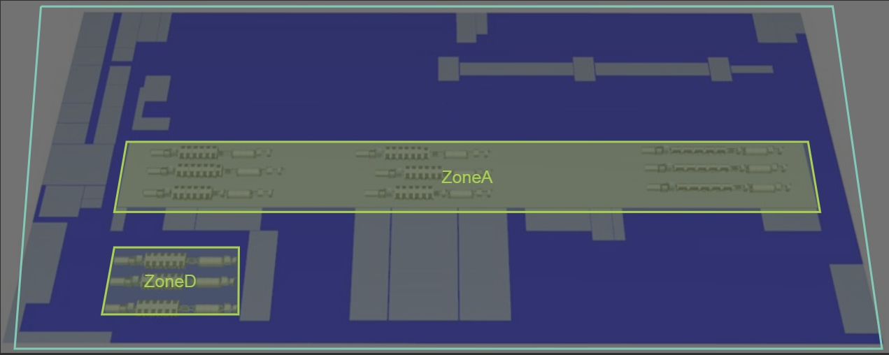

圖 5

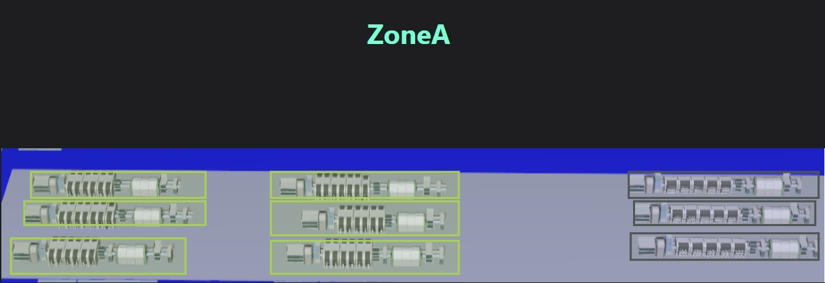

圖 6

